Najczęściej zadawane pytania użytkowników systemu Mewa 2.0

Kwiecień 2017 r.

- Jakie są podstawowe wymagania systemu Mewa 2.0?
Zalecamy aby korzystając z systemu MEWA 2.0 używać z przeglądarki Mozilla Firefox (w najnowszej wersji udostępnionej przez producenta). Zalecane minimum sprzętowe to:
- procesor dwurdzeniowy
- 2 GB RAM
Ponadto należy się upewnić, że są spełnione następujące warunki:
- włączenie zapisywania „ciasteczek” (cookies) w ustawieniach przeglądarki,
- wyłączenie blokowania wyskakujących okienek w ustawieniach przeglądarki,
- zainstalowana JAVA w wersji 8 lub wyższej.
2. Przeglądarka informuje mnie, że występują problemy z działaniem skryptu, dodatkowo mam problemy z edycją formularza.
W przypadku rozbudowanych wniosków zawierających dużą ilość partnerów, wskaźników i/lub wydatków, wykonywanie skryptów może trwać dłużej niż limity zdefiniowane w ustawieniach przeglądarki. Sytuacja ta może powodować dłuższą reakcję systemu. W przypadku komunikatu
o treści "Skrypt nie odpowiada" (rys. poniżej) zaleca się kliknięcie przycisku umożliwiającego kontynuację działania skryptu. Dodatkowo zaleca się w przypadku powtarzających się komunikatów, wyłączenie innych aplikacji uruchomionych na komputerze i/lub zamknięcie pozostałych kart przeglądarki w celu zwolnienia zasobów komputera.
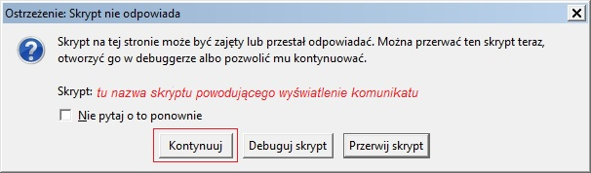
Link do pomocy Mozilla opisujący zmianę limitów: https://support.mozilla.org/pl/kb/ostrzezenie-skrypt-nie-odpowiada#w_zezwolenie-na-daauaksze-dziaaaanie-skryptu
3. Jak mogę zmienić adres mailowy przypisany do użytkownika w systemie MEWA 2.0?
System nie przewiduje zmiany adresu poczty e-mail przypisanego do konta użytkownika.
4. Mam problem z podpisaniem wniosku ePUAP-em.
Taka sytuacja może być spowodowana problem w komunikacji z serwerem ePUAP-u. W przypadku gdy problem będzie się powtarzał zaleca się zresetowanie przeglądarki. Przy korzystaniu z podpisu profilem zaufanym (ePUAP) trzeba pamiętać, że dostępność usługi jest uwarunkowana działaniem ePUAP-u. Należy założyć możliwość czasowej niedostępności serwisu ePUAP w trakcie trwania naboru. Dodatkowo informujemy, że jest możliwość wcześniejszego przetestowania podpisu wchodząc w zakładkę „Moje konto” i klikając przycisk „Przetestuj podpis”.

5. Mam problem z podpisaniem wniosku certyfikatem kwalifikowanym.
Przy próbie podpisania wniosku z użyciem certyfikatu kwalifikowanego wydanego przez Centrum Certyfikacji PWPW(SIGILLUM) mogą występować problemy, nad których rozwiązaniem pracujemy. Jednocześnie informujemy, że przeglądarka Mozilla Firefox od wersji 52, przestaje wspierać wtyczki Java, co oznacza brak możliwości podpisu za pomocą certyfikatu kwalifikowanego.

Jedyną przeglądarką wspierającą na ten czas obsługę wtyczki Java, a co za tym idzie możliwość użycia podpisu kwalifikowanego jest Microsoft Internet Explorer. Innym sposobem, który sugerujemy wykorzystywać jest używanie Profilu Zaufanego ePUAP. Obecnie Profil Zaufany ePUAP można potwierdzić przez Internet, dodając dowolny certyfikat kwalifikowany i wysyłając podpisany wniosek o utworzenie Profilu Zaufanego, bezpośrednio na platformie ePUAP. Opis https://obywatel.gov.pl/czym-jest-epuap w części „Co zrobić, żeby założyć profil zaufany”.

6. Nie mogę importować plików XML do Systemu MEWA 2.0.
Informujemy, iż na chwilę obecną istnieje możliwość importowania do systemu plików XML jedynie
w ramach tego samego naboru.
7. Jak mogę się upewnić, że wniosek został złożony?
Każdy wniosek po podpisaniu należy wysłać. Podpisanie wniosku w systemie nie jest równoznaczne
z jego wysłaniem. Potwierdzeniem wysłania wniosku jest UPO, stanowiące dowód złożenia wniosku do właściwej instytucji.

Poniżej wygląd ekranu w przypadku wniosku prawidłowo wysłanego.
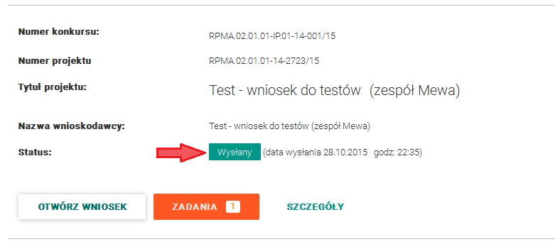
8. Jak zmienić adres email w oświadczeniach? dlaczego jest podkreślony jako błędny?
Po wpisaniu adres email i zaznaczeniu checkboxa TAK, adres jest blokowany do edycji, żeby go zmienić wystarczy odznaczyć checkbox TAK, poprawić adres i znowu zaznaczyć checkbox TAK.
Jeśli adres wygląda poprawnie a podkreślony jest jako błędny, należy sprawdzić czy gdzieś nie wstawione zostały spacje (dzieje się tak często podczas używania kopiuj-wklej). Wszystkie spacje należy usunąć.
